**Додаток Г**

**Результат виконання SQL представлень**

*USE TravelAgencies;*

*Create view info_about_client as*

*select*

*c_id_client as 'id клієнта',*

*c_surname as 'Прізвище клієнта',*

*c_name as 'Ім`я клієнта',*

*c_Date_of_birth as 'Дата народження клієнта',*

*s_date as 'Дата продажу білету',*

*ts_price as 'Ціна білету',*

*f_city_of_departure as 'місто відправки',*

*f_date_time_of_departure as'дата відправки',*

*f_city_arrives 'місто прибуття',*

*f_date_time_arrives as'дата прибуття'*

*from*

*tours*

*join*

*flights on flights.f_id_flights = tours.Flights*

*join*

*sales on sales.Tours = tours.ts_id_tours*

*join*

*client on client.c_id_client = sales.Client;*

*select * from info_about_client;*

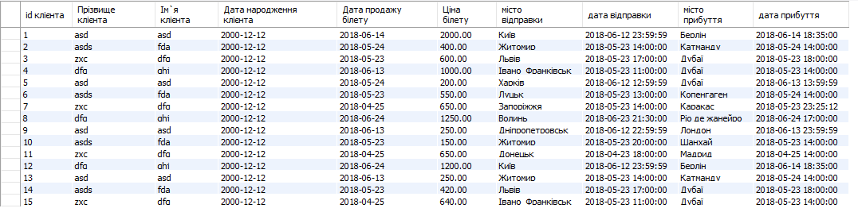

**Продовження додатку Г**

*create view info_about_hotel as*

*select*

*h_id_hotels as 'id готелю',*

*h_name as 'назва готелю',*

*h_type as 'тип готелю',*

*h_price as 'ціна готелю',*

*ci_name as 'місто',*

*ct_name as 'країна',*

*tf_type_of_food as 'тип харчування',*

*a_accommodation_type as 'тип розміщення в готелі'*

*from*

*hotels*

*join*

*tours on hotels.h_id_hotels = tours.Hotels*

*join*

*accommodation_type on accommodation_type.a_id_accommodation_type = hotels.Accommodation_type*

*join*

*type_of_food on type_of_food.tf_id_type_of_food = tours.Type_of_food*

*join*

*city on city.ci_id_city = hotels.City*

*join*

*country on country.ct_id_country = city.Country*

*where h_type not like 'Su%';*

*select * from info_about_hotel;*

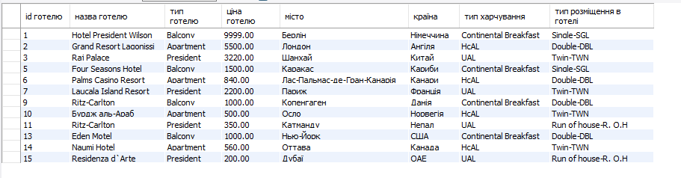

**Продовження додатку Г**

*create view info_about_tour_program as*

*select*

*p_id_program as 'id програми',*

*p_type as 'тип програми відпочинку',*

*p_route as 'шлях',*

*p_transport as 'транспорт',*

*p_price_in_dollars as 'ціна додаткового відпочинку в доларах',*

*tp_date as 'дата',*

*tp_time as 'час',*

*t_type_of_tour as 'тип туру',*

*ts_price as 'ціна туру'*

*from*

*program*

*right join*

*tour_program on program.p_id_program = tour_program.Program*

*right join*

*tours on tours.ts_id_tours = tour_program.Tours*

*right join*

*type_of_tour on type_of_tour.t_id_type_of_tour = tours.Type_of_tour*

*where p_type = 'перегляд замків' or p_type = 'молодіжна вечірка';*

*select * from info_about_tour_program;*

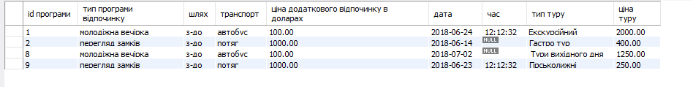

**Продовження додатку Г**

*create view info_about_flights as*

*select*

*f_id_flights as 'id авіарейсу',*

*f_name as 'назва авіарейсу',*

*f_city_of_departure as 'місто відправки',*

*f_city_arrives as 'місто прибуття',*

*t_type_of_tour as 'тип туру',*

*ts_star_date as 'дата початку туру',*

*ts_end_date as 'дата кінця туру',*

*-- (day(f_date_time_arrives) - day(f_date_time_of_departure)) as 'Час польоту'*

*TIME_TO_SEC(f_date_time_arrives) - TIME_TO_SEC(f_date_time_of_departure) as 'Різниця секунд',*

*SEC_TO_TIME(TIME_TO_SEC(f_date_time_arrives) - TIME_TO_SEC(f_date_time_of_departure)) AS 'Час польоту'*

*from*

*flights*

*join*

*tours on f_id_flights = ts_id_tours*

*join*

*type_of_tour on type_of_tour.t_id_type_of_tour = tours.Type_of_tour*

*where f_date_time_arrives - f_date_time_of_departure ;*

*select * from info_about_flights;*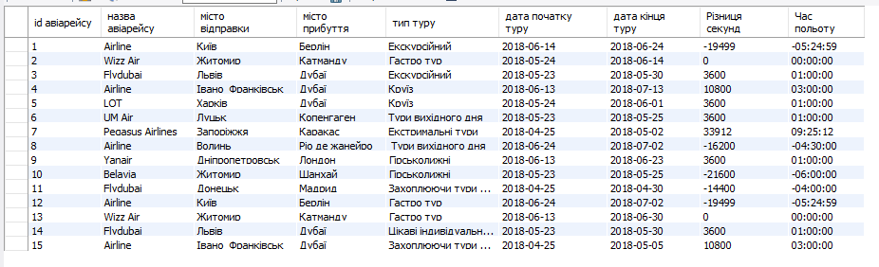

**Закінчення додатку Г**

*create view country_info as*

*select*

*ct_id_country as 'id країни',*

*ct_name as 'назва країни',*

*ci_name as 'назва міста',*

*ct_creed as 'віросповідання',*

*ct_attractions as 'визначні місця',*

*ct_forms_of_government as 'форми правління',*

*ct_political_system as 'державний устрій',*

*h_name as 'назва готелю',*

*h_number_of_stars as 'кількість зірок',*

*h_type as 'тип готелю'*

*from*

*hotels*

*join*

*city on city.ci_id_city = hotels.City*

*join*

*country on country.ct_id_country = city.Country*

*where ct_forms_of_government not like 'к%';*

*select * from country_info;*

